探索，大胆走向项目教学

——以萝卜圈虚拟机器人为例进行项目教学的实践研究

摘要：随着科技的不断发展，越来越多的机器人相关竞赛陆续出现，虚拟机器人在我们身边应运而生。本文提出了在中学生的信息技术课程中，利用虚拟机器人的教学，改变以往技术教学的目的，以思维教学为目标，在发现问题、解决问题的过程中培养学生的计算思维。IRobotQ3D机器人在线仿真平台中有很多的项目，难易不同，选取了其中的“汽车总动员炫酷体验”项目作为教学实例。从项目需求、设计、实践和调试四个阶段出发，有意识的培养学生们的计算思维金和信息素养，希望在以后信息技术的教育教学工作中，大大改变学生对信息技术课程的认识以及计算机在我们生活中的意义，同时在教学过程中培养学生计算思维作了研究与展望。

关键字：虚拟机器人；计算思维；在线仿真平台

随着科技的不断发展，越来越多的机器人相关竞赛陆续出现，虚拟机器人在我们身边应运而生。虚拟机器人教学对于学生来说，兴趣十足，编程过程又充满了刺激与挑战，学生的热情可想而知。正是看中这一点，才让我对虚拟机器人教学产生了浓厚的兴趣，希望学生能通过虚拟机器人的不断学习与实践，体会编程的意义，培养学生的计算思维，从而大大改变学生对信息技术课程的认识以及计算机在我们生活中的意义。

那到底如何在中学生的信息课程中，培养学生的计算思维，成为了我们教育教学工作中的一个大问题。基于此，我提出了利用虚拟机器人的教学，改变以往技术教学的目的，以思维教学为目标，在发现问题、解决问题的过程中培养学生的计算思维。本文以IRobotQ3D机器人在线仿真平台中“汽车总动员炫酷体验”项目教学为例，在完成项目的过程中对学生计算思维的培养方面作了研究与展望。

一、虚拟机器人平台的概述和IRobotQ3D机器人在线仿真平台的介绍

（一）虚拟机器人平台的概述

在《综合实践活动课程指导纲要》中曾指出，“在不具备实物机器人的情况下，可以利用机器人仿真环境来模拟机器人的运动和调试使用流程图编制的简单的控制程序；初步感受利用程序解决问题的一般过程”。在目前的情况下，有很多的虚拟平台，如纳英特3D机器人仿真软件、西觅亚虚拟机器人、BDS虚拟机器人系统和IRobotQ3D机器人在线仿真平台。本文以IRobotQ3D机器人为例进行分析学习。

（二）IRobotQ3D机器人在线仿真平台的介绍

IRobotQ3D是以机器人为载体的科技创新平台，它通过网络互动的模式进行机器人在线仿真，拥有强大的物理引擎为技术支撑。利用IRobotQ3D机器人在线仿真平台，可以组织学生对机器人进行设计活动，能让更多的学生有接触机器人的机会，同时也有利于竞争交流。

二、计算思维的概念和中学生的计算思维

（一）计算思维的概念

计算思维是2006年3月，美国卡内基·梅隆大学计算机科学系主任周以真（Jeannette M. Wing）教授在美国计算机权威杂志，ACM会刊《Communications of the ACM》杂志上给出，并定义的计算思维（Computational Thinking）。周教授认为：计算思维是运用计算机科学的基础概念进行问题求解、系统设计以及人类行为理解等涵盖计算机科学之广度的一系列思维活动。

（二）中学生的计算思维

所谓中学生的计算思维，并没有确切的定义，我个人理解，学生可以通过完成项目活动，体验用程序设计解决问题的基本过程，从分析界定问题、抽象建立模型开始，设计合理的算法，形成问题解决的方案，并通过编程把实际问题转化为计算机能处理的程序，最终实现问题的自动化解决。这样的一个过程，就是学生计算思维形成的过程。

三、以“汽车总动员炫酷体验”项目为例，虚拟机器人教学中学生计算思维的培养

（一）“汽车总动员炫酷体验”项目的任务描述

1．竞赛场景

竞赛场景是一个大型的场景，竞赛过程中会随机从比赛场景中确认不同的起点和终点，赛道中也会有各种道路形态（直道、弯道、上下坡等），并会出现用于补充能量的能量补充站。

在比赛的场景中，赛道会出现行车道、路肩、各种得分标记区、栏杆及各种路边建筑，值得注意的是，行车道与路肩以及各种得分区会有比较明显的颜色区分，系统指定起点和终点。

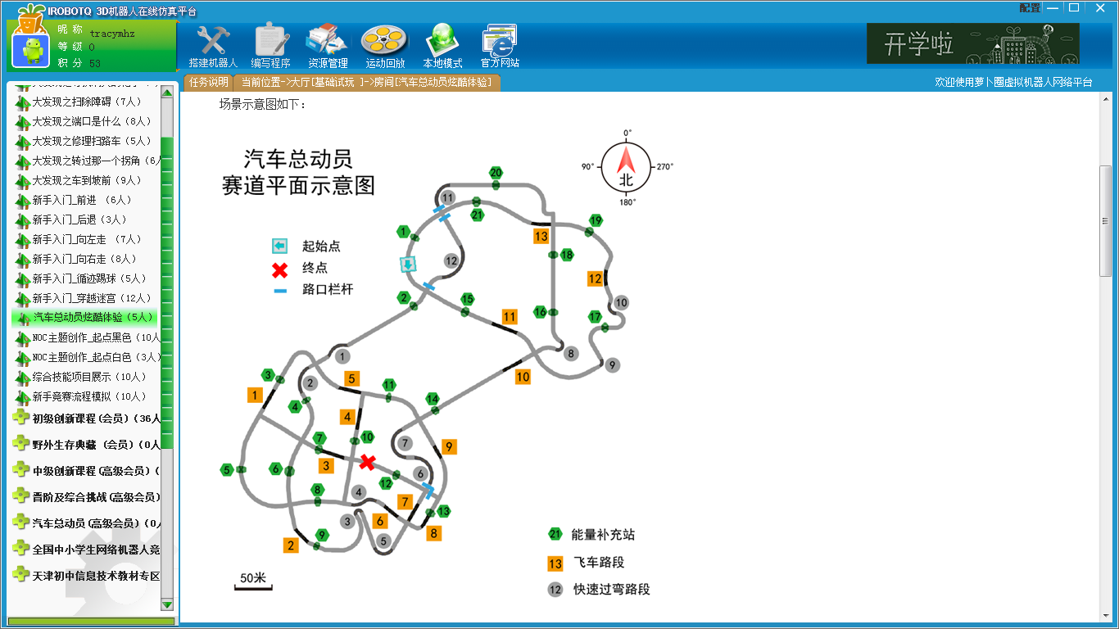场景示意图1如下：

图1

2．其他任务要求

（1）任务总时间，每次在线任务时间为120分钟，每次开始仿真时，机器人完成任务的最长时间，初中组是160秒；

（2）每次赛道可能会有一些变化，比如：得分标记会有不同的数量和位置；在快速过弯时有不同的有效时间；在遇到各交叉路口时，也许会出现数量不同的道路隔离栏杆。

（3）任务得分是基础分+附加分+（任务限时—任务耗时）（秒）\*1分

（二）基于项目的任务描述，学生需要在完成任务过程中，完成以下具体任务：

1．在平台上，一个虚拟的物理环境中，自己设计搭建用来完成任务的机器人，让其在规定的时间内从系统随机出现的赛道起点抵达终点。学生的任务是搭建机器人小车。

2．编写相关程序，在赛道中设置了很多得分标记、快速过弯、飞车路段和能量补充站等，完成的动作越多，用时越少，得分越高。学生需要思考：编写程序，让搭建的小车按照编写好的程序，执行任务。

3．在小车运行过程中，会出现很多问题和突发情况，学生需要用计算机的概念和方法去解决发生的问题，修改之前的设计方案，完善自己的机器人和程序，进而更好的完成任务。学生会不断的产生思维的碰撞，思考的问题也会越来越多，越来越细致，如：考虑传感器安装的位置、甚至角度是否合理；小车转弯的速度是不是太慢；遇到障碍物时，小车的处理方法可不可以最优化等等。

4．具体问题，具体分析。在实际教学过程中，会出现很多问题，学生需要完成的也远远超过上述所说的内容。这仅仅是一小部分学生需要完成的任务，更加实际具体的任务还有很多很多，学生正是在这样的状况下，不断的自我成长，形成自己的计算思维，而不是教师生硬的强加于他们的，而他们更是乐在其中。

（三）项目过程

基于汽车总动员项目，主要是以项目活动的四个阶段：需求分析、设计思路、实践操作和调试完成，进行教学过程的说明。每个阶段的特点不同，学生对应的也会有相应的计算思维的培养方向，大大提高教学过程的有效性，实现预期的教学目标。

在任务初期，学生需要建立项目计划书，。根据项目需求，学生要分为两部分进行计划。一是搭建机器人小车；二是程序设计。在需求阶段，主要是以搭建为主；在设计阶段，以程序设计为主；实践操作阶段，实际上是融合在前两个阶段之内的，还包括后续的修改和完善；最后的调试完成，其实是最难的，需要学生不断的突破自己，完善任务过程中出现的各种问题。下面针对四个阶段进行简单的介绍。

1．需求分析，培养学生计算思维的基础

本阶段主要是搭建机器人，由于任务中对机器人有相关要求，所以学生必须严格按照规定进行搭建，其中机器人直径不超过5米；最多安装6个直流电机、5个灰度传感器；所有部件数量不超过100个；机器人能量初中组是1000单位能量。

在搭建过程中，学生需要思考机器人在完成不同任务的过程中，要安装哪些部件，安装在什么位置上，如何进行安装等问题。这是虚拟机器人教学的基础，没有机器人就没有后面的所有完成任务，所以学生要有全局意识，将任务进行细化，完成搭建工作，这也是培养学计算思维的基础，将实际完成的任务抽象化，建立对应的模型设计。

2．设计思路，实现学生的创新设计，培养学生的创造力

机器人初步已经成型，需要对机器人编写相应的程序，执行任务。在编写程序的过程中，学生根据任务描述的要求，完成任务。每个学生都是个体，在面对相同问题时，他们会有不同的解决方法，那应该采用谁的方法效果更好呢？这些就需要在运行过程中，去寻找答案。学生们则是在不断的尝试创新的过程中，彼此分享自己的成果，互相学习借鉴，解决自己遇到的问题，修改自己的程序流程图，编写程序，进而更好的完成任务。

在设计过程中，有很多的问题需要考虑，学生要有自己的想法和思路。如传感器有很多，到底在转弯过程中，应选择哪种传感器？转弯时，速度也是关键因素，到底是20好还是30好呢？等等这些问题都需要学生在反复设计，调试才能决定的。因此，作为教师，一定要多鼓励学生，设计创造自己的程序方法，勇于尝试创新自己的程序设计，真正体现学生的创造能力。

3．实践操作，提高学生的动手能力，培养学生计算思维的有效过程

在实践阶段，主要是锻炼学生们的动手能力，通过之前的搭建，程序流程图的设计，进入平台进行实际操作，熟悉整个过程。同时，学生通过虚拟机器人的学习，可以有效的培养学生的计算思维。

本阶段是融合在前两个阶段之内的，没有任何阶段是单独的执行的。学生在操作过程中，要熟悉操作界面，了解每个部件的用途，有一定的操作技巧，高效的实现自己设计的机器人和相应的程序。

在搭建机器人时，要了解每个传感器的用途，位置准确有效，达到最稳定的状态，编程过程中，要根据流程图，设计简单有效的程序，优化程序。学生在这个操作过程中，深刻体会了计算思维的有效过程，发现问题，解决问题，抽象要素，建立模型，自动化实现的计算思维。

4．调试完成，引导学生开拓思路，体现计算思维的延展性

这是学生最艰难也最喜欢的阶段。在这里，学生要一次次突破自己，挑战自己，实现自己的价值所在。一般情况下，学生总会遇到各种问题，不断调试完善自己的程序，甚至要修改搭建的机器人。在出现问题的时候，学生会出现不同的反应，有积极的，也有消极的，这就需要教师给予适当的引导，共同来解决难题。学生的能力是无穷的，教师要在恰当的时机，开拓学生的思路，换位思考，从多角度考虑问题，体现出计算思维的延展性，帮助学生迎刃而解。

四、总结和展望

总之，在进行虚拟机器人教学中，我在不断的摸索研究，希望能找到更好、更便于学生理解和喜爱的一种教学模式和方法，培养学生的计算思维，让学生在玩中学，在玩中懂。更重要的是，学生能够明白学习编程不单单是掌握程序设计的语言；更重要的是掌握利用计算机解决问题的方法，形成抽象要素、建立模型、自动化实现的计算思维，并能够运用计算思维进行问题求解和科学创新。相信在不断发展的今天，学生们一定会通过自己的不断努力和创新，打造出属于他们自己的一片天地。

参考文献：

[1]周以真.计算思维[J].中国计算机学会通讯，2007,（3）.

[2]熊国全.机器人教学中计算思维的培养——以汽车总动员项目为例[J]. 中国信息技术教育，2017,（13）.

[3]朱建峰.拓展计算思维+培养创新能力——基于计算思维的“汽车总动员”项目教学实践与研究[J].中国信息技术教育，2017,（13）.

[4]李改娟、潘艾文.浅谈计算机教学中如何培养计算思维[J].科技信息,2013,（8）.

